A HUN-REN SZBK kutatói az Algae4IBD kutatási projektben az algák alkalmazhatóságát vizsgálják a krónikus bélgyulladás kezelésében
A HUN-REN Szegedi Biológiai Kutatóközpont (HUN-REN SZBK) munkatársai részt vesznek az Algae4IBD nemzetközi kutatási projektben, amelyben az algák alkalmazhatóságát vizsgálják a krónikus bélgyulladás (IBD) kezelésében. Áttörő eredményeik felhasználásával növelni lehet mind a biomassza-, mind a hatóanyag-termelést. Felfedezéseik segítik a bakteriális konzorciumok megértését, így a mikrobiom-vizsgálatokat, sőt választ adhatnak a kialakuló antibiotikum-rezisztenciára is. Az Algae4IBD projektben 11 ország 21 kutatóintézete, egyeteme és vállalata fogott össze, hogy különböző szakterületeken szerzett tudásukat ötvözve segítséget nyújtsanak az IBD-ben szenvedő betegeknek. A HUN-REN SZBK kutatóinak eredményei a Cells (MDPI), illetve a Frontiers in Plant Science tudományos folyóiratokban jelentek meg.
Az emésztőrendszer krónikus gyulladása egy nagyon összetett betegség, melyre általánosan alkalmazható kezelés nem áll rendelkezésre. Ismert, hogy az algák speciális bioaktív molekulák termelésére képesek, ezért új gyógyászati szerek keresésekor ígéretes forrást jelentenek.
A cianobaktériumok, mikro- és makroalgák tartalmazhatnak fájdalom- és gyulladáscsökkentő molekulákat, illetve olyanokat, amelyek jótékonyan hathatnak a mikrobiomra. A legtöbb alga azonban jelenleg csak e hatóanyagok feltáratlan tárháza, egészségügyi potenciáljuk ma még kiaknázatlan. Ezért a kutatók az EU által finanszírozott Algae4IBD kutatási projektben négy éven keresztül vizsgálják az ismert és kevésbé ismert, újonnan izolált algákat. Ennek során egyrészt gyulladáscsökkentő, illetve fájdalomcsillapító hatással rendelkező, másrészt a betegségek megelőzésében szerepet játszó hatóanyagokat keresnek. Céljaik között szerepel olyan táplálékkiegészítők, funkcionális élelmiszerek és gyógyszeralapanyagok fejlesztése, amelyek segíthetnek megelőzni vagy kezelni egyes betegségeket, például az IBD-t.
Dr. Ughy Bettina csapata évek óta foglalkozik mikroalgákhoz kapcsolódó kutatásokkal, rendelkeznek hazai, természetes vizekből gyűjtött mikroalgakultúra-gyűjteménnyel. Érdeklődésük kiterjed többek között arra, hogy milyen bioaktív anyagok rejlenek ezekben az organizmusokban, beleértve növényi és állati biostimulánsokat, valamint az emberi gyógyászatban például gyulladáscsökkentőként alkalmazható hatóanyagokat.
A legfontosabb célok között szerepel a megfelelő mennyiségű biomassza előállítása algákból és a hatóanyag-termelés növelése. A HUN-REN SZBK-ban ezért fokozottan tanulmányozzák a mikroalgák szaporodását, növekedését befolyásoló tényezőket, valamint vizsgálják, hogyan, mi módon növelhető a számunkra fontos hatóanyag-termelése.
A kutatók a cianobaktériumok szaporodásának vizsgálata során áttörő eredményeket értek el, amelyek felhasználásával gazdaságosan lehet növelni a biomassza- és a hatóanyag-termelést. Vizsgálataiknak különös jelentőséget ad, hogy megállapításaik egyetemes érvényűek, többek között igazak az egysejtű eukarióta mikroorganizmusok szaporodására is. Felfedezéseik segíthetik a bakteriális konzorciumok megértését, így a mikrobiomot is, sőt választ adhatnak a kialakuló antibiotikum-rezisztenciára. A mikroalgák populációnövekedésének vizsgálata során tett egyetemes felfedezéseik minden olyan kutatást befolyásolhatnak, amelyek baktériumokkal vagy egysejtű organizmusokkal foglalkoznak.
A hatóanyag-termelést is fokozni tudták Euglena sejtekben, ahol a paramilon – immunstimuláló és gyulladáscsökkentő hatású béta-glükánból felépülő, keményítőhöz hasonló szénhidrát – mennyiségét többszörösére növelték, valamint a karotinoid-összetételt is sikerült megváltoztatniuk.
Az Algae4IBD projekt az Európai Unió Horizont 2020 Kutatási és Innovációs Programjának finanszírozásával valósult meg (projektazonosító: N° 101000501).
Publikációk:
Ughy B. és mtsai. 2023 Cells. 12(10):1430. doi: 10.3390/cells12101430https://www.mdpi.com/2073-4409/12/10/1430
Kanna SD. és mtsai. 2021 Frontiers in Plant Science 12:725699. doi: 10.3389/fpls.2021.725699. eCollection 2021.https://www.frontiersin.org/articles/10.3389/fpls.2021.725699/full
Sajtókapcsolat:
- Hencz Éva, kommunikációs igazgató
- +36 30 155 1803
- media@hun-ren.hu
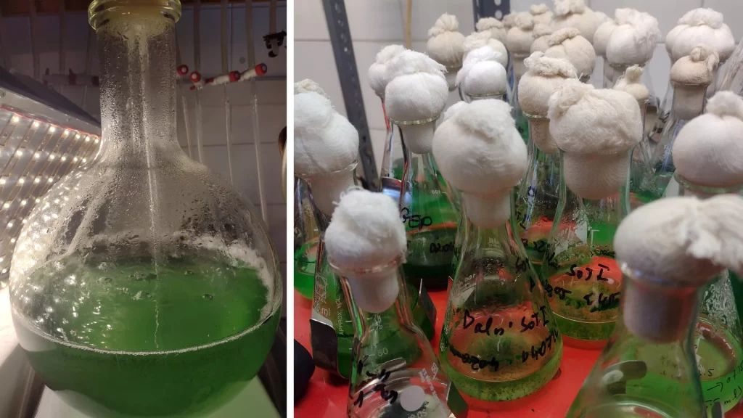 | © HUN-REN
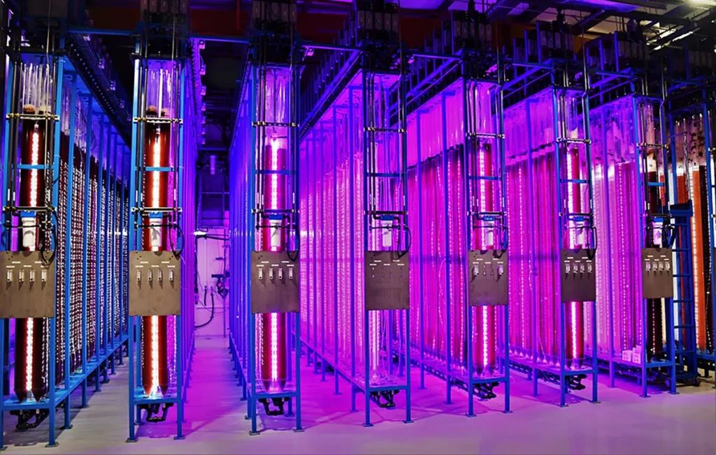 | © Yemoja Ltd.
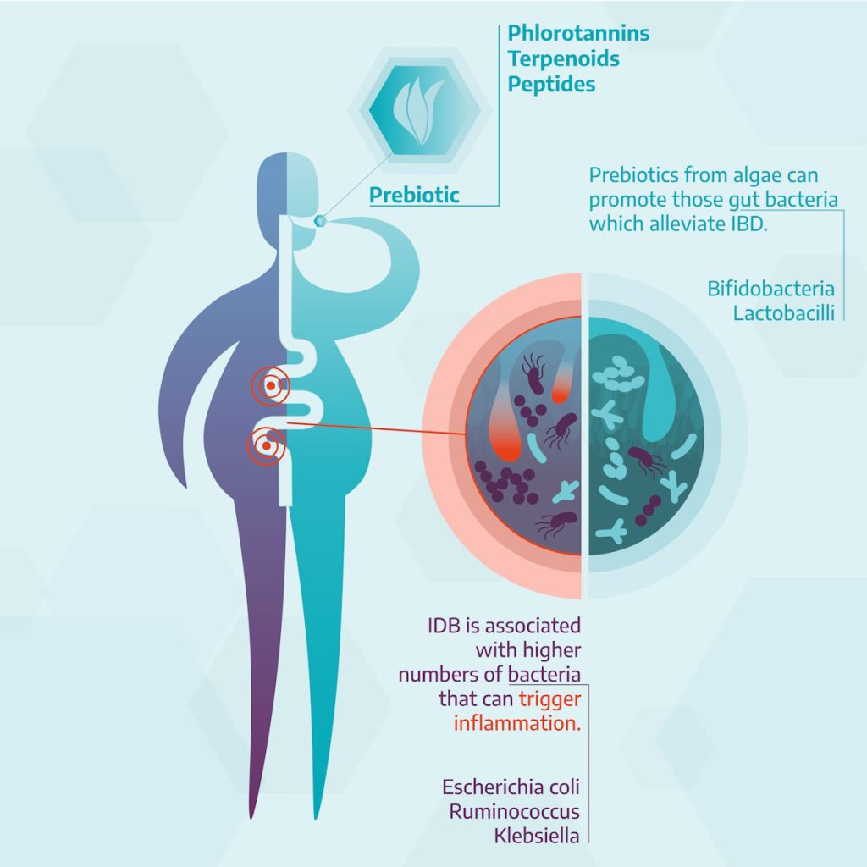 | © Algae4IBD, ESCI
Eredeti tartalom: HUN-REN Magyar Kutatási Hálózat
Továbbította: Helló Sajtó! Üzleti Sajtószolgálat
Ez a sajtóközlemény a következő linken érhető el:

